|  |  |  |
| --- | --- | --- |
| Tuần 3  Tiết 3 | CHỦ ĐỀ TRỒNG CÂY ĂN QUẢ  Bài 2 MỘT SỐ VẤN ĐỀ CHUNG VỀ CÂY ĂN QUẢ (tt) | Ngày soạn:19/9/2023  Ngày giảng: 22/9/2023 |

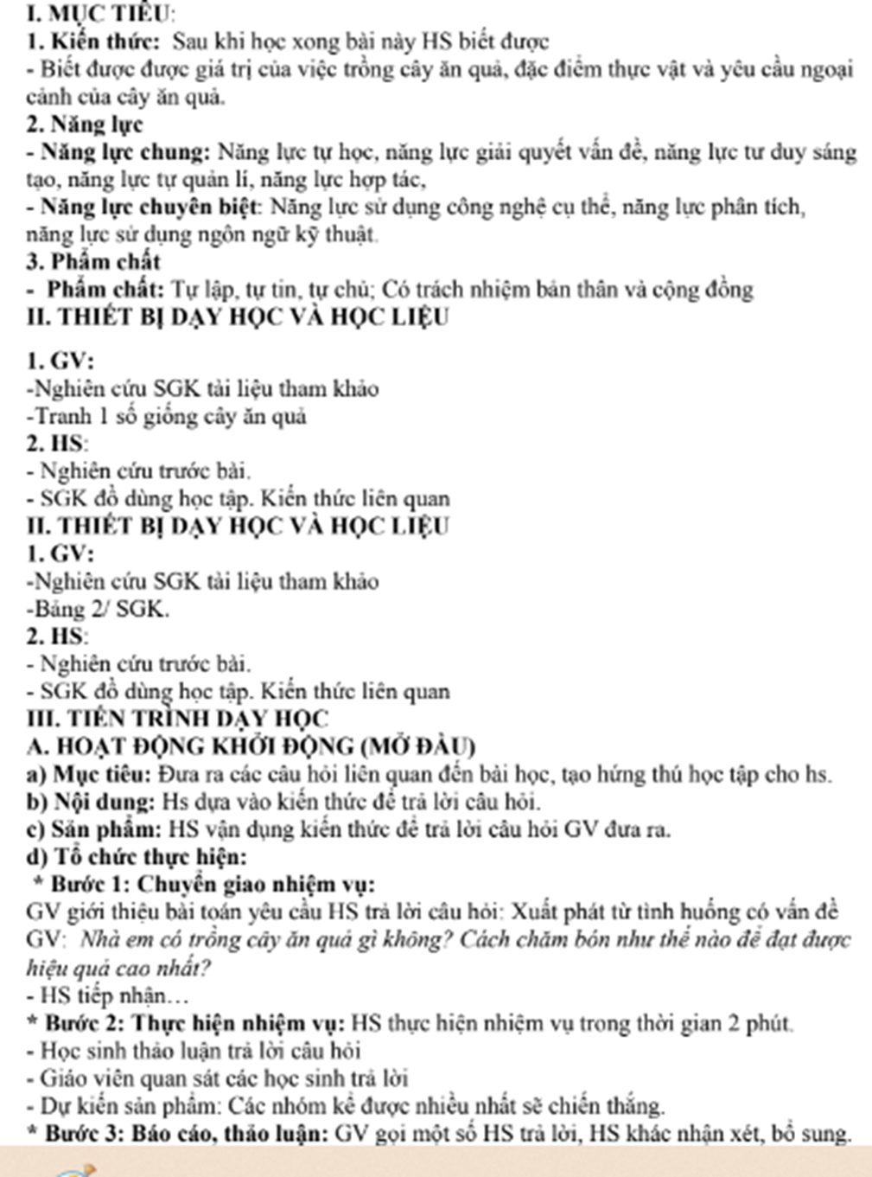

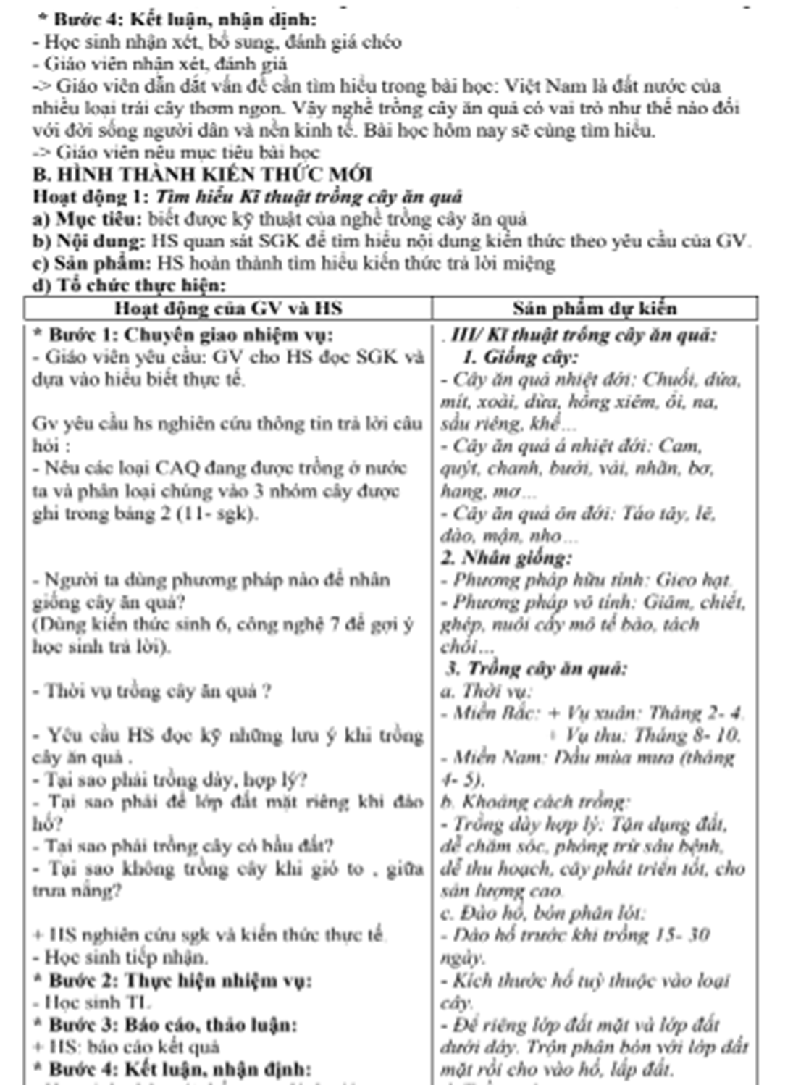

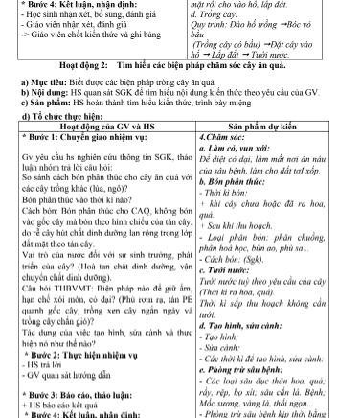

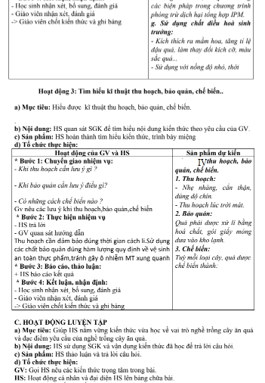

*Si rô, mứt, kẹo, xấy khô…*

